
Lesbrief Communicatie – proces Opdracht 1
Lesdoel
Aan het einde van de les kun je uitleggen wat communicatie is, en kun je het communicatieproces en verschillende soorten communicatie uitleggen.
Werktijd
1 lesuur
Beoordeling
- kwaliteit en verzorging van de opdracht onvoldoende / voldoende / goed
Opdracht

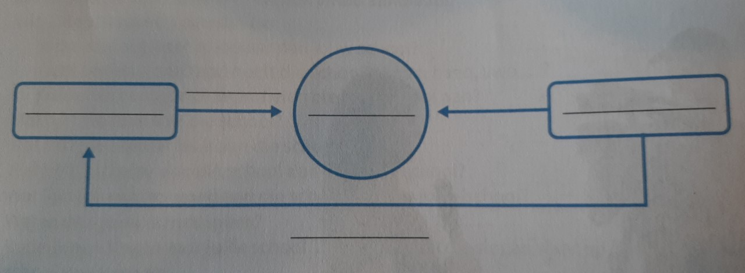
1. Wat is communicatie? Vul het schema hierna in.
Gebruik in je antwoord de volgende woorden: zender – ontvanger – boodschap -
kanaal – feedback.

2a. Wat bepaalt de manier waarop andere mensen naar je kijken?
____________________________________________________________________________________________________________________________________________________

b. Wie is de zender tijdens een gesprek?
____________________________________________________________________________________________________________________________________________________
c. Wie is de ontvanger tijdens een gesprek?
____________________________________________________________________________________________________________________________________________________
d. Wat is het medium tijdens een gesprek via de mail?
____________________________________________________________________________________________________________________________________________________

e. Noem drie redenen om te communiceren.
____________________________________________________________________________________________________________________________________________________
__________________________________________________________________________


2a. Wat is ZMBO?
_______________________________________________________________
______________________________________________________________
b. Een stap van het ZMBO-model is ‘coderen’. Wat is dat?
____________________________________________________________________________________________________________________________________________________
c. Een stap van het ZMBO-model is ‘decoderen’. Wat is dat?
____________________________________________________________________________________________________________________________________________________
d. Waar moet je opletten bij het bepalen van de boodschap?
____________________________________________________________________________________________________________________________________________________
3a. Hierna staan zes voorbeelden van communicatie. Krijs het juiste antwoord aan in kolom
2, 3 of 4.

1.Communicatie | 2.Verbaal | 3.Non-verbaal | 4.Verbaal en non-verbaal.
Ank belt met haar oma in Amerika.
Sonja glimlacht verlegen naar Stef.
Demi houdt een spreekbeurt.
Achmed stuurt een e-mail naar zijn oom.
Silvia kijkt boos naar de docent.
Latif vertelt zijn moeder over school.


b. Reageren mensen eerder op verbale of non-verbale communicatie? Vertel ook waarom.
_______________________________________________________________
_______________________________________________________________
_______________________________________________________________
4a. Wat is online communicatie?
____________________________________________________________________________________________________________________________________________________
b. Wat kan een nadeel zijn van online communicatie?
____________________________________________________________________________________________________________________________________________________
5a. Wat is ruis?
____________________________________________________________________________________________________________________________________________________
b. Welke soorten ruis zijn er?
____________________________________________________________________________________________________________________________________________________
c. Bij wie ligt de oorzaak van interne ruis?
____________________________________________________________________________________________________________________________________________________
d. Noem twee dingen die je kunt doen om ruis te voorkomen.
____________________________________________________________________________________________________________________________________________________

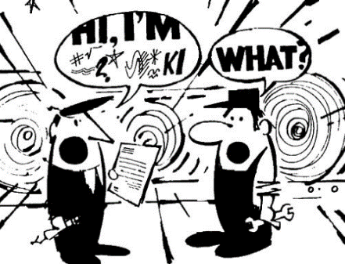
- Bespreek de antwoorden met een andere leerling.
- Geef elkaar tips en tops.
- Verwerk de feedback en sla het werkblad op in de map ‘Presenteren, promoten en verkopen’.

